 | SƠ LƯỢC LÝ LỊCH GIẢNG VIÊN  (Thông tư số 09/2009/TT-BGDĐT ngày 07/5/2009 của Bộ trưởng BGD&ĐT)
I . LÝ LỊCH SƠ LƯỢC
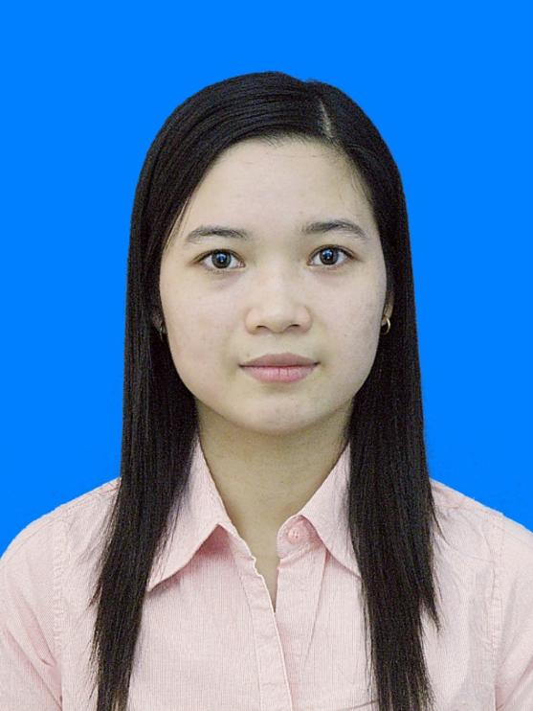 | 1. Họ và tên: Đặng Minh Hiền Giới tính: Nữ  2. Ngày, tháng, năm sinh: 22/08/1988  3. Nơi sinh: Yên Giả, Huyện Quế võ, tỉnh Bắc Ninh
4. Quê quán: Thôn Nga Hoàng, xã Yên Giả, huyện Quế Võ, tỉnh Bắc Ninh
5. Dân tộc: Kinh
6. Nơi ở hiện nay: Khu Hai Vân, Phường Vân Dương, Thành phố Bắc Ninh, tỉnh Bắc Ninh
7. Học vị cao nhất: Thạc sỹ
Năm: 2013 | ; Nước nhận học vị: Việt Nam
8. Chức danh khoa học cao nhất:
Năm bổ nhiệm:
9. Chức vụ (hiện tại hoặc trước khi nghỉ hưu): Giảng viên Khoa Kế toán Kiểm toán
10. Đơn vị công tác (hiện tại hoặc trước khi nghỉ hưu): Học viện Ngân hàng – Phân viện Bắc Ninh
11. Địa chỉ liên lạc: Khu Hai Vân, Phường Vân Dương, Thành phố Bắc Ninh, tỉnh Bắc Ninh
Điện thoại liên hệ: CQ: 02413874213 | NR: | DĐ: 0987812002
Fax: | Email: hiendm.bn@hvnh.edu.vn

II . QUÁ TRÌNH ĐÀO TẠO
1. Đại học:
- Hệ đào tạo: Chính quy
- Nơi đào tạo: Học viện Ngân hàng
- Ngành học: Kế toán – Kiểm toán
- Nước đào tạo: Việt Nam  - Bằng đại học 2: | Năm tốt nghiệp: 2010  Năm tốt nghiệp:
2. Sau đại học
a) Thạc sĩ chuyên ngành: Kế toán – Kiểm toán
- Năm cấp bằng: 2013
- Nơi đào tạo: Học viện Tài chính
b) Tiến sĩ chuyên ngành:
- Năm cấp bằng:
- Nơi đào tạo:
- Tên luận án:
3. Ngoại ngữ: | 1:  2: | Mức độ sử dụng:  Mức độ sử dụng:
III . QUÁ TRÌNH CÔNG TÁC CHUYÊN MÔN
Thời gian | Nơi công tác | Công việc đảm nhiệm
09/2010 đến nay | Khoa Kế toán Kiểm toán, Học viện Ngân hàng – Phân viện Bắc Ninh | Giảng viên
IV. QUÁ TRÌNH NGHIÊN CỨU KHOA HỌC (trong nước và quốc tế)
1. Các đề tài nghiên cứu khoa học đã và đang tham gia:
TT | Tên đề tài nghiên cứu | Năm bắt đầu/Năm hoàn thành | Đề tài cấp (NN, Bộ, ngành, trường) | Trách nhiệm tham gia trong đề tài
2. Các công trình khoa học (bài báo khoa học, báo cáo hội nghị khoa học, sách chuyên khảo…) đã công bố:
TT | Tên công trình | Năm công bố | Tên tạp chí
1 | Tăng cường các biện pháp chế tài góp phần nâng cao hiệu lực hoạt động của Kiểm toán Nhà nước | 2014 | Nghiên cứu lập pháp
2 | Một số vấn đề cần lưu ý trong triển khai thực hiện Luật Kiểm toán Nhà nước (sửa đổi) | 2016 | Kế toán & kiểm toán
3 | Phát huy vai trò của hoạt động taì chính vi mô tại Việt Nam | 2016 | Nghiên cứu khoa học kiểm toán nhà nước
4 | Hoàn thiện hệ thống chuẩn mực, quy trình kiểm toán và các văn bản hướng dẫn luật Kiểm toán Nhà nước | 2016 | Nghiên cứu lập pháp
5 | Chuẩn mực kế toán về chi phí đi vay và dự phòng phải trả: Một số vấn đề cần trao đổi | 2016 | Tài chính

V. HƯỚNG DẪN BẢO VỆ THÀNH CÔNG TRÌNH ĐỘ THẠC SĨ, TIẾN SĨ
TT | Họ và tên | Trình độ |  | Trách nhiệm |  | Thời gian hướng dẫn  Từ… đến… | Cơ sở đào tạo | Năm bảo vệ
TT | Họ và tên | Thạc sĩ | Tiến sĩ | Chính | Phụ | Thời gian hướng dẫn  Từ… đến… | Cơ sở đào tạo | Năm bảo vệ

Xác nhận của cơ quan | Bắc Ninh, ngày 27 tháng 02 năm 2017  Người khai kí tên  (Ghi rõ chức danh, học vị)

Ths. Đặng Minh Hiền

